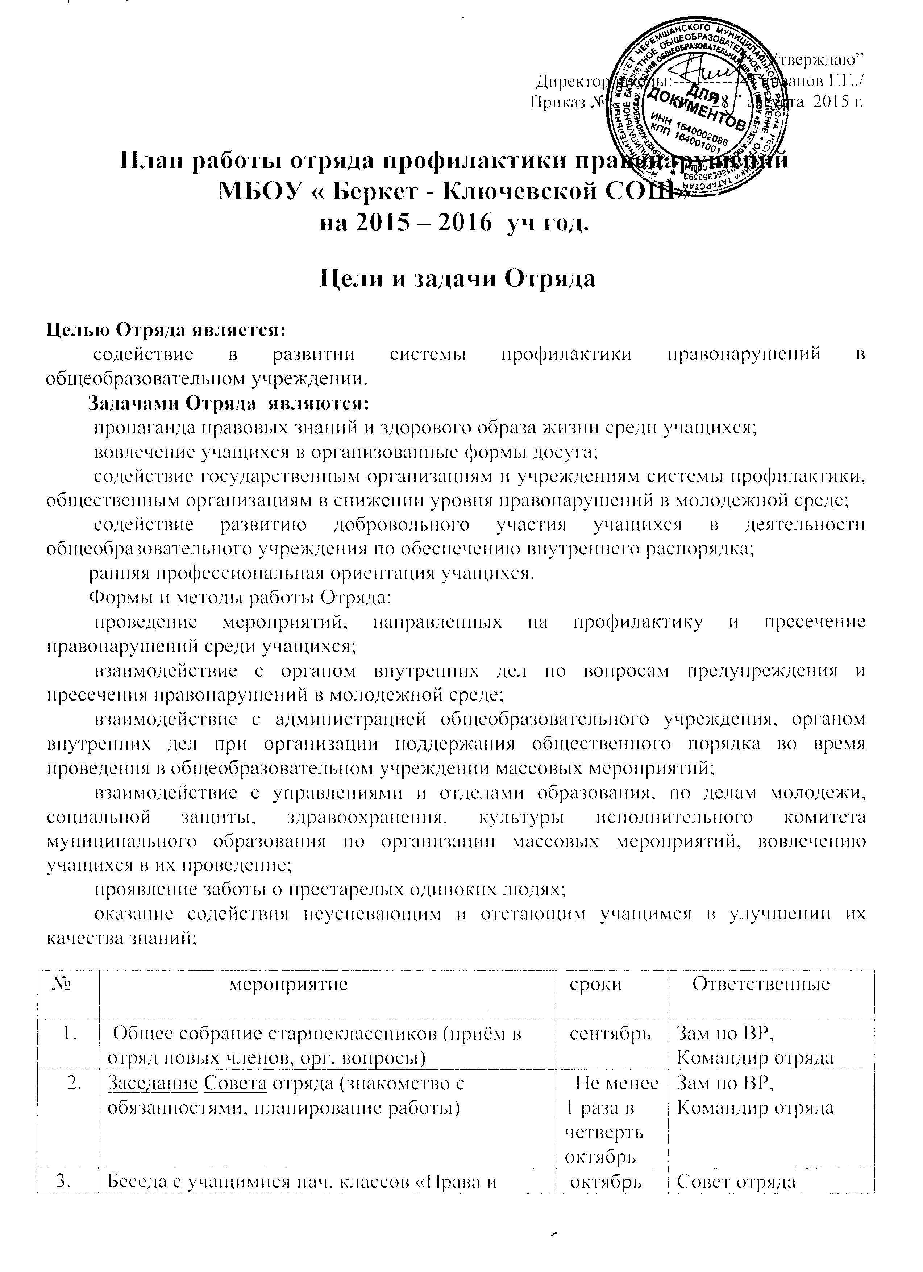

3. | Беседа с учащимися нач. классов «Права и обязанности школьников» | октябрь | Совет отряда
4. | Дежурство по школе во время проведения «Осеннего бала» | ноябрь | Совет отряда, командир отр.
5. | Учёба отряда. Оказание первой помощи пострадавшим от несчастных случаев. | ноябрь | Совет отряда, командир отр.
6. | «Моё и наше» рейд по проверке сохранности школьного имущества. | Декабрь  апрель | Совет отряда
7. | Заседание Совета отряда. Результаты рейда. График дежурства по школе на время проведения новогодних праздников. | декабрь | Зам по ВР,  Совет отряда, командир отр.
8. | Дежурство по школе во время проведения Новогодней ёлки и «Новогоднего огонька» | декабрь | Совет отряда,
9. | Рейд в СДК для контроля над учащимися в вечернее время | январь | Участковый инспектор
10. | Учёба Совета отряда совместно с участковым инспектором. | январь,  март | Участковый инспектор
11. | Рейд по школе (школьная столовая) | По запросу | Совет отряда
12. | Заседание Совета отряда. Результаты рейда в СДК, школьную столовую. Меры по устранению нарушений (если есть таковые) | февраль | Зам по ВР,  Совет отряда, командир отр.
13. | Рейд в СДК для контроля над учащимися в вечернее время | Март,  Апрель | Участковый  Совет отряда
14. | Рейд по территории школы в урочное время. Профилактика курения. | По графику  дежурства | заместители командира
15. | Дежурство по школе при проведении весенних праздников | По плану школы | Совет отряда ,
16. | Заседание Совета отряда. Итоги работы. | Апрель | Зам по ВР,  Совет отряда, командир отр.
17. | Дежурство в походе, организуемом ко Дню пионерии. | май | Совет отряда ,
18. | Оказание помощи д/саду, престарелым | По необход. | Совет отряда
19. | Правовое обучение. Проведение бесед по ознакомлению с правилами поведения в школе.  Ознакомление с Конвенцией о правах ребёнка и принятие мер по её соблюдению. | В течение года | Совет отряда
20. | Организация конкурса рисунков на асфальте  «Мы против наркотиков» 1-4 кл. | май | Совет отряда
21. | Дежурство в школьной столовой. | Согласно графику | Командир отряда

